간단한 WASAPI 사운드 샘플 재생

*이 샘플은 Xbox One XDK 2016 년 3 월 버전과 호환됩니다.*

# 설명

이 샘플은 Xbox One WASAPI 렌더 엔드 포인트에서 재생옵션을 설정하고 간단한 사운드 (단음)를 재생하는 방법을 보여줍니다.

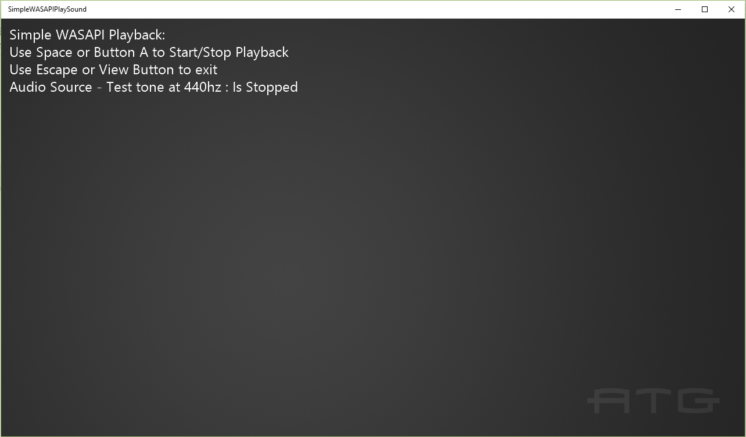

# 샘플 사용하기

키보드에서 스페이스 바를 사용하거나 게임 패드에서 버튼 A를 사용하여 재생을 시작하고 중지하십시오. 키보드의 Escape나 버튼 보기를 사용하여 응용 프로그램을 종료하십시오.

# 구현 정보

WASAPI에 대한 자세한 정보는 다음을 참조하십시오: [MSDN](https://msdn.microsoft.com/ko-kr/library/windows/desktop/dd371455.aspx).

# 업데이트 기록

초기 출시는 2016 년 5 월입니다

2018년 8월: 렌더러 변경을 위한 추가 지원

# 개인정보처리방침

샘플을 컴파일하고 실행할 때 샘플 실행 파일의 이름이 Microsoft로 보내져 샘플 사용을 추적 할 수 있습니다. 이 데이터 수집을 거부하려면 Main.cpp에서 "샘플 사용 텔레메트리"라는 코드 블록을 제거하면 됩니다.

Microsoft의 개인 정보 취급 방침에 대한 일반적인 내용은 [Microsoft 개인 정보 취급 방침](https://privacy.microsoft.com/ko-kr/privacystatement/)을 참조하십시오.